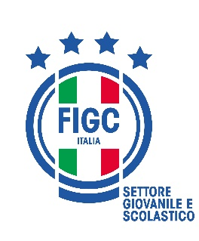
FEDERAZIONE ITALIANA GIUOCO CALCIO
SETTORE GIOVANILE E SCOLASTICO

Stagione Sportiva 2022/2023

“CLUB GIOVANILE DI 3° LIVELLO”

Termine deposito: 20 Settembre 2022

Società richiedente il riconoscimento come "Club Giovanile di 3° Livello" per la stagione sportiva 2022/2023

Denominazione della società: ________________________________________________

Il/la sottoscritto/a,____________________________________________________________, nato/a _________________ il _______________ e residente a_________________________ in __________________________________, nella sua qualità di Legale Rappresentante della Società_________________________________________, con la presente si impegna, nella stagione sportiva 2022/2023, ad effettuare gli adempimenti previsti nel Comunicato Ufficiale nº 29 del Settore Giovanile e Scolastico del 23 Agosto 2022, indicati nella sezione “Sistema di Qualità dei Club Giovanili”, consapevole che il mancato rispetto degli impegni presi determinerà l’impossibilita’ di richiedere tale riconoscimento nelle successive due stagioni sportive.

Progetto Qualificante Scelto

Referente Sig.__________________________ Recapito _____________________

________________________ _________________________________________
Nome e Cognome Firma leggibile del Legale Rappresentante della Società

__________________
Data Timbro della Società

